**Tugas Besar ADBO**

**“BATMAN’S CHALLENGE”**



**Kelompok:**

**Zulfan Rachmansyah 2009730031**

**Dika Permata Sari Saleh 2010730091**

**Sherly Permata Rosa 2010730115**

**Deskripsi**

Batman’s Challenge merupakan permainan yang diadaptasi dari permainan Chip’s Challenge. Game ini dimainkan pada tile dua dimensi, dimana pemeran utamanya adalah batmam dan teman-temannya dapat bergerak ke kiri, ke kanan, ke atas, ke bawah. Ada beberapa objek pada tile yang dapat membantu maupun membunuh pemain utama. Beberapa diantara elemen-elemen yang mungkin muncul pada tile adalah:

|  |  |  |
| --- | --- | --- |
| **Gambar** | **Nama** | **Deskripsi** |
| **Batman.jpg** | **Batman** | Pemeran utama yang dapat digerak-gerakkan ke atas, bawah, kiri, dan kanan. |
| **Batgirl.jpg** | **Bat Girl** | Pemeran utama yang dapat digerak-gerakkan ke atas, bawah, kiri, dan kanan. |
| RedRobin.jpg | **Red Robin** | Pemeran utama yang dapat digerak-gerakkan ke atas, bawah, kiri, dan kanan. |
| **Nightwing.jpg** | **NightWing** | Pemeran utama yang dapat digerak-gerakkan ke atas, bawah, kiri, dan kanan. |
| **Floor.png** | **Lantai kosong** | Pemain dapat bergerak pada lantai kosong ini . |
| **Wall.jpg** | **Dinding** | Pemain tidak dapat berjalan menembus dinding. |
| **Barrier.jpg** | **Barrier** | Penghalang pemain sebelum masuk ke finish. Pemain dapat menghancurkan barrier jika sudah mengambil semua IC yang ada di level ini |
| **Portal.jpg** | **Finish** | Jika pemain masuk ke Finish, pemainan lanjut kelevel berikutnya. |
| **Fire.gif** | **Api** | Jika pemain menginjak api, maka ia akan mati dan permainan akan berakhir |
| **Water.gif** | **Air** | Jika pemain menginjak air, maka ia akan mati dan permainan akan berakhir |
| **IC.jpg** | **Integrated Circuit** | Dapat diambil oleh pemain. Pemain harus mengambil semua Integrated Circuit yang ada pada level ini untuk membuka barrier |
| **BlueShoes.jpg** | **Sepatu anti air** | Jika pemain menginjak air, maka ia tidak akan mati dan permainan bisa dilanjutkan |
| **RedShoes.jpg** | **Sepatu anti api** | Jika pemain menginjak api, maka ia tidak akan mati dan permainan bisa dilanjutkan |
| **Joker.jpg** | **Joker** | Jika pemain bertemu dengan joker maka permainan selesai dan pemain menang. |

Aplikasi sederhana Batman’s Challenge dengan fitur-fitur sebagai berikut :

1. Terdiri dari 5 level, dengan elemen-elemen di dalamnya berupa Pemeran utama , lantai kosong, IC, barrier, finish, air, api, sepatu anti air, dan sepatu anti api.
2. Memiliki fitur tambahan, pemain dapat memilih pemeran utama seperti Batman, Bat Girl, RedRobin, dan NightWing.
3. Graphical User Interface menggunakan Swing, yang memvisualisasikan:

o Pemeran utama dan lingkungan sekitarnya.

o Jumlah IC tersisa yang harus diambil pemain sebelum menembus barrier.

o Pergerakan pemain jika tombol panah ditekan (ke kiri, ke kanan, ke atas, ke bawah).

1. Menggunakan bahasa pemrograman berbasis objek(java).
2. Beberapa objek menggunakan animasi menggunakan format gif seperti api dan air.
3. Menggunakan gambar yang lebih menarik dan terkonsep.
4. Menggunakan *backsound* dan *sound effect.*

Berikut adalah Graphical User Interface menggunakan Swing:

**Level 1**

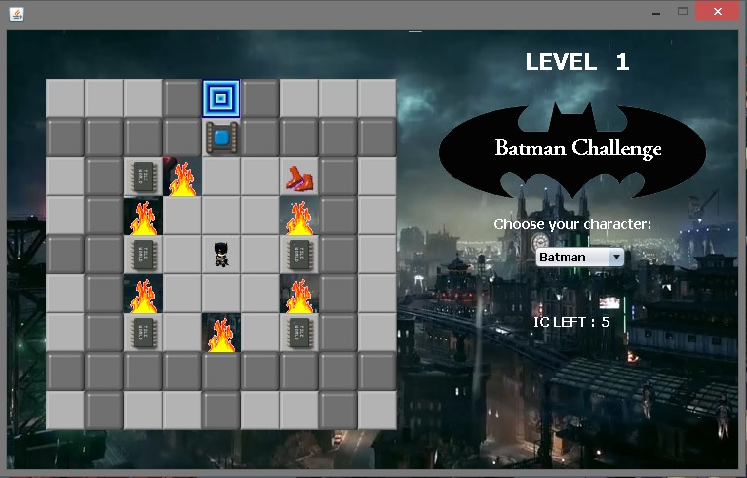

**Level 2**

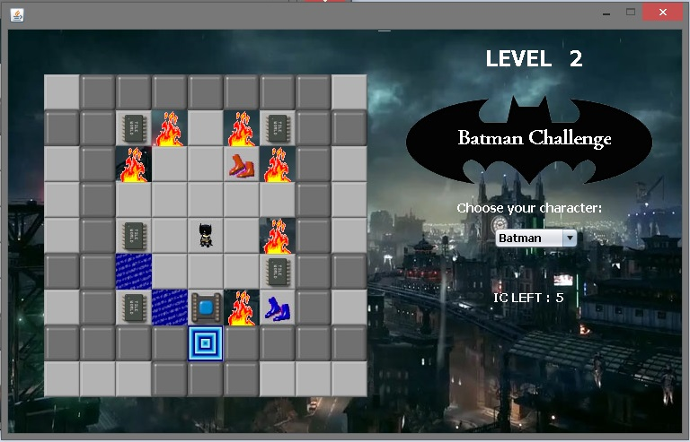

**Level 3**

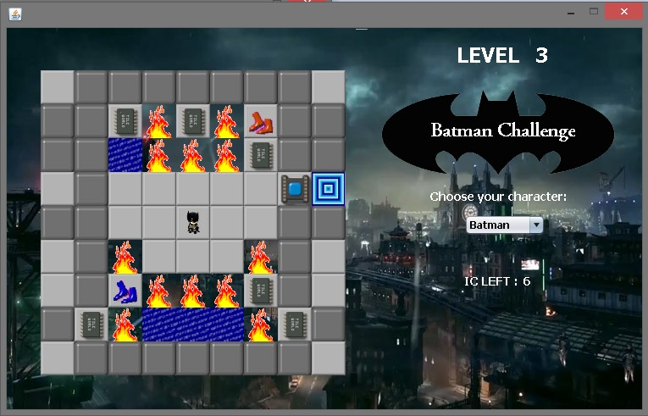

**Level 4**

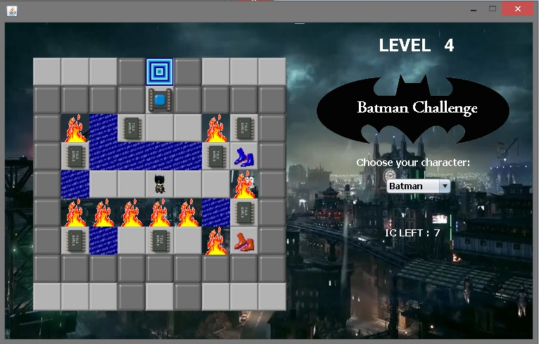

**Level 5**

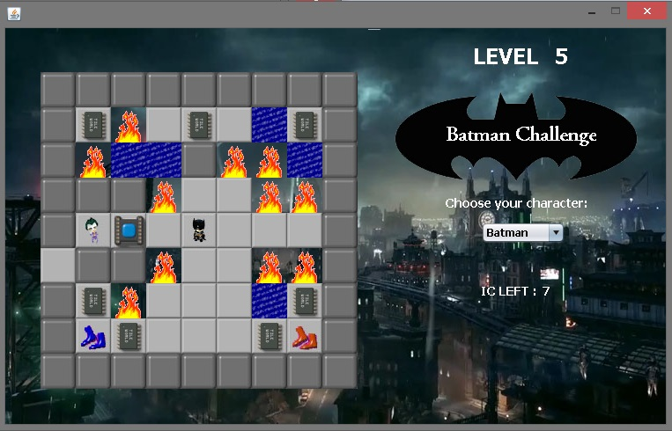

Clas diagram dari Batman’s Challenge

